**Муниципальное бюджетное общеобразовательное учреждение Красногорская средняя общеобразовательная школа №1**

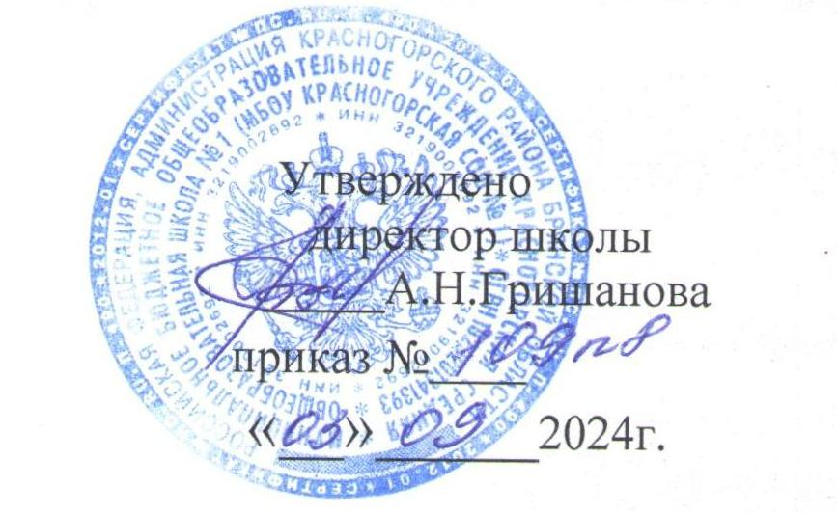

**ПЛАН проведения межведомственной профилактической акции «Семья» в 2024-2025 учебном году.**

|  |  |  |  |
| --- | --- | --- | --- |
| **Наименование мероприятий** | **Класс** | **Срок проведения** | **Ответственный** |
| Составление плана мероприятий по проведению акции «Семья» |  | сентябрь | Мищенко С.Н. |
| Выявление социальных проблем семьи с использованием общих возможностей служб системы профилактики и обеспечение комплексных мер по оказанию помощи и реабилитации семей и детей группы «риска» |  | В течение акции | Кл. руководители, социальный педагог |
| Обновить банк данных о семьях по категориям:  -малообеспеченные семьи;  -многодетные семьи;  -неполные семьи;  -семьи безработных граждан, имеющие несовершеннолетних детей;  -семьи граждан инвалидов;  -семьи граждан пенсионеров;  -семьи, где дети проживают без законных представителей |  | В течение акции | Кл. руководители, социальный педагог |
| Обновить банк данных :  -о детях и семьях, находящихся в социально-опасном положении;  -о беспризорных и безнадзорных несовершеннолетних;  -о несовершеннолетних, не посещающих учебные занятия, систематически не посещающих учебные занятия без уважительных причин, допускающих пропуски учебных занятий без уважительных причин. |  | В течение акции | Кл. руководители, социальный педагог |
| ***Выпуск стенных газет:***   1. Оформление пресс-центра к акции - «Новости классов». 2. «С праздником весны!» 3. «Для любимой мамочки» 4. Памяток для родителей. 5. Герой войны в моей семье | 2-11 классы | В течение акции | Кл. руководители, педагог - организатор |
| ***Проведение выставок книг:***   1. « Читаем семьей» 2. «Красная армия всех сильней» 3. «Что мы знаем о законах»   книги на правовые темы.   1. Конкурсов «Самый большой читатель» | 2-11 классы | В течение акции | Школьный библиотекарь |
| Организация и проведение в школе правового родительского всеобуча. | 1-11 | По плану. | Кл. рук. |
| ***Организация и проведение в школе открытых традиционных праздников с участием родителей:***  «Праздник дружных семеек»  «Мама, папа, я – спортивная семья»  Праздник ко Дню защитника Отечества  Концерт « Для милых дам» | 2-11 классы | В течение акции | .  Кл. руководители, педагог – организатор, учителя физической культуры |
| Проведение открытых классных часов о членах семьи и роли семьи в обществе. | 1- 11 классах | В течение акции | Кл. руководители, социальный педагог |
| Проведение лекций со старшеклассниками о Семейном законодательстве с приглашением работников ЗАГСа (по отдельному графику) | 10-11 классы | 15.02. 2021 | Струговец Е.И. Мищенко С.Н. |
| ***Организация выставки:***  Выставка семейных творческих работ. | 1-11 | До 8 марта | Кл. руководители, педагог – организатор, Шевень С.Г. |
| * Организация и проведение родительских собраний * день открытых дверей. | 9 кл.  1-11 кл. | В течение акции | Кл. рук. администрация |
| Контроль за посещаемостью учебных занятий учащимися, состоящими на внутришкольном контроле. | 1-11 | В течение акции | Кл. рук. администрация |
| Посещение мероприятий в ДДТ учащимися подучетной категории и детей из неблагополучных семей. | Уч-ся и семьи на ВШК | В течение акции | Кл. руководители |
| Проведение школьного конкурса рисунков на тему : «Моя семья» | 2-11 классы | март | Мельников С.И. |
| Семинар заместителей директоров по ВР по теме: « Работа школы , направленная на профилактику семейного неблагополучия. Девиантное поведение в подростковом возрасте» |  | март | Мищенко С.Н. |
| Педсовет на тему: «Духовно – нравственное воспитание учащихся в современных условиях» |  | 08.01.2022 | Администрация  Мищенко С.Н. |
| Информирование родителей о законодательных актах по соблюдению прав и интересов несовершеннолетних. |  | В течение акции | Кл. рук. администрация |
| Проведение общешкольного родительского собрания по вопросам защиты прав, интересов детей, по профилактике безнадзорности, преступлений и правонарушений среди несовершеннолетних, по профилактике жестокого обращения с детьми, профилактике самовольных уходов и суицидального поведения несовершеннолетних с привлечением представителей служб системы профилактики. |  | 05.03.2023 | Кл. рук.  администрация |
| Посещение обучающихся на дому.  Подведение итогов посещения семей на совещании при руководителе . | 1-11 | в течение акции | Кл. руководители, социальный педагог |
| Оказание помощи неблагополучным, малообеспеченным, безработным ,многодетным семьям по воспитанию и обучению детей с привлечением представителей служб системы профилактики. |  | в течение акции | Кл. руководители, социальный педагог |
| Проведение рейдов в микрорайоне школы, с целью выявления подростков, ведущих антиобщественный образ жизни, а также родителей , не выполняющих обязанности по воспитанию детей, употребляющих спиртные напитки. |  | в течение акции | Кл. руководители, социальный педагог |
| Анкетирование родителей по вопросу детско-родительских отношений, стиля семейного воспитания. |  | В течение акции | Кл. руководители, социальный педагог |
| Анкетирование учащихся 5-11 классов «Моя семья» на предмет семейного благополучия. |  | Февраль-март | Педагог – психолог Кл. рук. |
| Анкетирование учащихся 1-11 классов на предмет выявления фактов насилия, жестокого обращения. | 5-11 | февраль | Педагог – психолог Кл. рук. |
| Диагностика суицидального риска несовершеннолетних. Выявление депрессивного состояния у учащихся 7-11 классов | 7-11 | март | . Кл. руководители, социальный педагог |
| Мониторинговое исследование профессиональных планов и предпочтений учащихся 9- 11-х классов | 9-11 | Февраль-март | Мищенко С.Н. |
| Проведение индивидуальных консультаций родителей с психологом, социальным педагогом | 1-11 | В течение акции | Кл. руководители, социальный педагог |
| Консультирование и оказание помощи детям и подросткам, оказавшимся в сложной жизненной ситуации | 1-11 | В течение акции | Кл. руководители, социальный педагог |
| Психологическое консультирование родителей в вопросах семейного воспитания и особенностей взаимоотношений с детьми, находящимися в критическом состоянии, по поводу сложностей во взаимоотношениях со взрослыми детьми и другому спектру проблем. | 1-11 | В течение акции | Кл. руководители, социальный педагог |
| Проведение опроса учащихся и родителей по организации летней занятости учащихся . |  | январь-февраль | Кл. руководители, социальный педагог |
| Посещение учащихся , состоящих на внутришкольном контроле, учете КДН и ЗП,ПДН , на дому с целью осуществления контроля за состоянием организации досуга, выполнением режима дня. взаимоотношений в семье и т.д. |  | в течение акции | Кл. руководители, социальный педагог |
| Публикация в СМИ материалов по нравственно-правовому воспитанию, защите прав несовершеннолетних, пропаганде положительного опыта семейного воспитания .«Особенности детско-родительских отношений» |  | В течение акции | Мищенко С.Н. |
| Направление материалов в службы системы профилактики для принятия мер по фактам неисполнения ,ненадлежащего исполнения обязанностей родителями (законными представителями) |  | В течение акции | Мищенко С.Н. |
| Размещение мероприятий , проводимых в рамках акции «Семья» на школьном сайте |  | В течение акции | Хандожко О.Н. |
| Подведение итогов акции «Семья», сдача отчетов. |  | 30.03.2023 | Мищенко С.Н. |